成绩

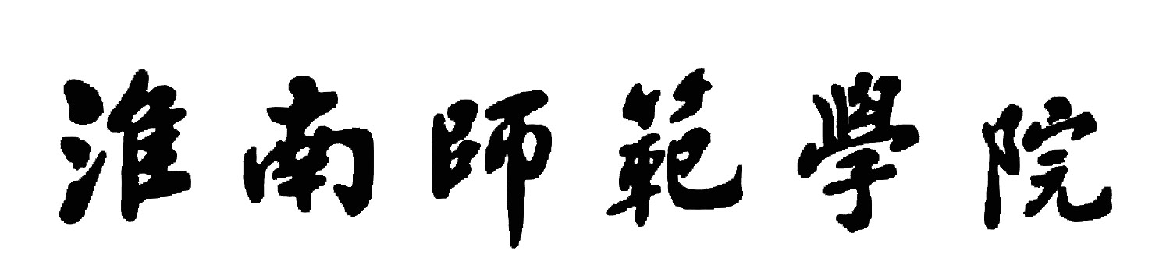
课程设计报告

题 目： 基于单片机的数字时钟设计

学生姓名： 黄孝波
学生学号： 0908040213
系 别： 电气信息工程学院
专 业： 通信工程
届 别： 2013
指导教师： 陈帅

电气信息工程学院制
2012年5月
基于单片机的数字时钟设计

学生： 黄孝波
指导教师：陈帅
电气信息工程学院
通信工程专业
一 设计的任务和要求
1.1课程设计的任务
〔1〕数字时钟可以显示小时00-23、分钟00-59和秒00-59。
〔2〕系统可以按“秒”进行计时。
〔3〕可通过按键K1来选择设置“小时”、“分钟”和“秒”。设置时可通过“加”
和“减”按键K2、K3来调整时间设置过程中时钟停止计时。
〔4〕无键按下三秒后自动进入时钟的计时程序。
1.2课程设计的要求
本系统采用AT89C51芯片作为硬件核心其内部采用Flash ROM具有4KB ROM 存储空间,能于3V的超低压工作，它采用AT89C51单片机只用了P1口，为了简化硬件电路，LED显示采用了动态扫描的方式实现 LED采用共阳极数码管驱动电流由三极管9012提供，所采用的晶振频率为12MHz。使之到达提高计数的精度，做出来的更加完美。
1.3课程设计的研究根底
AT89C51是一种带4K字节闪烁可编程可擦除只读存储器FPEROM—Falsh Programmable and Erasable Read Only Memory的低电压高性能CMOS8位微处理器俗称单片机。AT89C2051是一种带2K字节闪烁可编程可擦除只读存储器的单片机。单片机的可擦除只读存储器可以反复擦除100次。该器件采用ATMEL高密度非易失存储器制造技术制造与工业标准的MCS-51指令集和输出管脚相兼容。由于将多功能8位CPU和闪烁存储器组合在单个芯片中ATMEL的AT89C51是一种高效微控制器AT89C2051是它的一种精简版本。AT89C单片机为很多嵌入式控制系统提供了一种灵活性高且价廉的方案。
二 数字时钟设计系统的制定
2.1时钟显示方案的提出
方案一：：时钟的显示可以用多位七段LED数码管显示，七段 LED数码管显示耗能多，而且显示位数有限，每增加一位都要在程序设计和硬件设计方面增加很多的工作量，不利于电路的扩展，而且无法显示年、月、日、星期这些汉字，使得显示不够直观，灵活。但是这种设计方案在显示位数比拟少时性价比比拟高，价格廉价。
方案二：
：采用点阵式数码管显示。点阵式数码管是由八行八列的发光二极管组成，对于显示文字比拟适合,而在本课题设计中的显示数字较多字符较少，而且此种方案耗能多，不符合现代的节能理念，所以不用此种作为显示。
2.2方案比拟
方案一：七段 LED数码管显示耗能多，而且显示位数有限，每增加一位都要在程序设计和硬件设计方面增加很多的工作量，不利于电路的扩展，而且无法显示年、月、日、星期这些汉字，使得显示不够直观，灵活。但是这种设计方案在显示位数比拟少时性价比比拟高，价格廉价。
方案二：点阵式数码管是由八行八列的发光二极管组成，对于显示文字比拟适合,而在本课题设计中的显示数字较多字符较少，而且此种方案耗能多，不符合现代的节能理念，所以不用此种作为显示。
2.3方案论证
从上述两种方案技术来讲，第二种方案比拟落后些，设计出的数字时钟比拟复杂，电路故障保证不健全，随着电子技术的开展，更多的电子产品采用了单片机来实现，它可以让产品更加完善，准度更加精确，电路简单，调试方面等等。
2.4方案选择
根据两种方案的比拟，从优缺点来看我们选择第二种方案来实现，更加方面，设计出的数字时钟也比拟符合本系统设计的要求。
三数字时钟系统的方案设计
3.1各单元模块功能介绍
〔1〕定时器T0：定时器T0用于时间计时。定时溢出中断周期可设为50ms，中断进入后，时钟计时累计20次〔即1s〕时，对秒计数单元进行加1操作。时钟计数单元在定义的6个单元70H～75H中， 70H～71H 存放秒数据， 72H～73H存放分数据， 74H～75H存放时数据。最大计时值为23小时59分59秒。在计数单元中采用十进制BCD码计数，秒、分、时之间满60进位。
〔2〕数码管:数码管显示的数据放在内存单元70H～75H中，其中70H～71H存放秒数据， 72H～73H存放分数据， 74H～75H存放时数据，每一单元内均为十进制BCD码。由于采用软件动态扫描实现数据显示功能，显示用的十进制BCD码数据的对应段码存放在ROM表中，显示时，先取出70H～75H中的某一地址中的数据，然后查表得对应的显示段码从P0口输出，P2口将对应的数码管位选中供电，就能显示该地址单元的数据值。
〔3〕 定时器T1：定时器T1中断效劳程序:进行时间调整是，正在被调整的时间以闪烁的形式表现，定时器T1用于产生闪烁的时间间隔，每隔0.3s闪烁一次。
〔4〕 调时功能程序：通过按键K1来选择设置“小时”、“分钟”和“秒”。
通过“加”和“减”按键〔K2、K3〕来调整时间
〔5〕延时程序：因为系统是动态显示，为了确保系统在有效显示时间范围内必须执行显示程序，所以使用延时程序。
3.2参数的计算
主要性能参数:
·与MCS-51 产 指令系统完全兼容
·4k 字节可重擦写Flash 闪速存储器
·1000 次擦写周期
·全静态操作0Hz——24MHZ
·三级加密程序存储器
·128×8 字节内部RAM
·32 个可编程I O 口线
·2 个16 位定时计数器
由于系统要显示的内容较简单，显示量不多，所以选用数码管既方便又经济。LED有共阴极和共阳极两种。如图2.2所示。
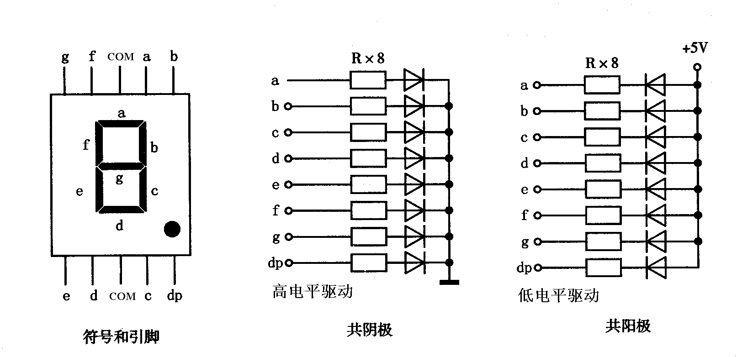
图2.2 LED数码管结构原理图

众所周知，LED显示数码管通常由硬件7段译码集成电路，完成从数字到显示码的译码驱动。本系统采用软件译码，以减小体积，降低本钱和功耗，软件译码的另一优势还在于比硬件译码有更大的灵活性。所谓软件译码，即由单片机软件完成从数字到显示码的转换。从LED数码管结构原理可知，为了显示字符，要为LED显示数码管提供显示段码，组成一个“8”字形字符的7段，再加上1个小数点位，共计8段，因此提供应LED数码管的显示段码为1个字节。各段码位与显示段的对应关系如表2.2.

表2.2 各段码位的对应关系
段码位 | D7 | D6 | D5 | D4 | D3 | D2 | D1 | D0
显示段 | dp | g | f | e | d | c | b | a

需说明的是当用数据口连接LED数码管a～dp引脚时，不同的连接方法，各段码位与显示段有不同的对应关系。通常数据口的D0位与a段连接，D1位与b段连接，……D7位与dp段连接,如表1所示，表2.3为用于LED数码管显示的十六进制数和空白字符与P的显示段码。
根据AT89C2051单片机灌电流能力强，拉电流能力弱的特点，我们选用共阳数码管。将AT89C2051的P1.0～P1.7分别与共阳数码管的a～g及dp相连，高电平的位对应的LED数码管的段暗，低电平的位对应的LED数码管的段亮，这样，当P0口输出不同的段码，就可以控制数码管显示不同的字符。例如：当P0口输出的段码为1100 0000，数码管显示的字符为0。
表2.3 LED显示段码
字型 | 共阳极段码 | 共阴极段码 | 字型 | 共阳极段码 | 共阴极段码
0 | C0H | 3FH | 9 | 90H | 6FH
1 | F9H | 06H | A | 88H | 77H
2 | A4H | 5BH | B | 83H | 7CH
3 | BOH | 4FH | C | C6H | 39H
4 | 99H | 66H | D | A1H | 5EH
5 | 92H | 6DH | E | 86H | 79H
6 | 82H | 7DH | F | 84H | 71H
7 | F8H | 07H | 空白 | FFH | 00H
8 | 80H | 7FH | P | 8CH | 73H
注：〔1〕本表所列各字符的显示段码均为小数点不亮的情况。
〔2〕“空白”字符即没有任何显示。

数码管显示器有二种工作方式，即静态显示方式和动态扫描显示方式。为节省端口及降低功耗，本系统采用动态扫描显示方式。动态扫描显示方式需解决多位LED数码管的“段控”和“位控”问题，本电路的“段控”〔即要显示的段码的控制〕通过P0口实现；而每一位的公共端，即LED数码管的“位控”，那么由P3口控制。这种连接方式由于多位字段线连在一起，因此，要想显示不同的内容，必然要采取轮流显示的方式，即在某一瞬间，只让其中的某一位的字位线处于选通状态，其它各位的字位线处于断开状态，同时字段线上输出这一位相应要显示字符的字段码。在这一瞬时，只有这一位在显示，其他几位那么暗。在本系统中,字位线的选通与否是通过PNP三极管的导通与截止来控制,即三极管处于“开关”状态。
3.3特殊器件的介绍
本课程选用AT89C51型号的单片机。 AT89C51是美国ATME公司生产的低电压，高性能CMOS8位单片机，片内含4k bytes 的可反复擦写的只读程序存储器〔PEROM〕128 bytes 的随机存取数据存储器〔RAM〕，器件采用ATMEL 公司的高密度、非易失性存储技术生产，兼容标准MCS-51 指令系统，片内置通用8 位 央处理器〔CPU〕和Flash 存储单元，功能强大AT89C51 单片机可为您提供许多高性价比的应用场合，可灵活应用于各种控制领域。

3.4系统整体实现流程图
开始
显示单元清0
T0、T1设为16
位计数器模式
允许T0中断
调用显示子函数
键按下？

进入调时功能
Y
N

图1 系统整体功能流程图

四数字时钟系统仿真和调试
1仿真软件的介绍
Protues软件是英国Labcenter electronics公司出版的EDA工具软件。它不仅具有其它EDA工具软件的仿真功能，还能仿真单片机及外围器件。它是目前最好的仿真单片机及外围器件的工具。支持当前的主流单片机，如51系列、AVR系列、PIC12系列、PIC16系列、PIC18系列、Z80系列、HC11系列、68000系列等。在PROTUES绘制好原理图后，调入已编译好的目标代码文件：*.HEX，可以在PROTUES的原理图中看到模拟的实物运行状态和过程。PROTUES 是单片机课堂教学的先进助手。PROTUES不仅可将许多单片机实例功能形象化，也可将许多单片机实例运行过程形象化。前者可在相当程度上得到实物演示实验的效果，后者那么是实物演示实验难以到达的效果。
2系统仿真的实现
该实时时钟电路的硬件主要由AT89C51单片机，时钟芯片DS1302、数码管显示驱动芯片MAX7219等元器件组成，实时时钟电原理图如图。
运行Protrus ISIS后出现程序主窗口界面，鼠标左键单击窗口左侧的元器件工具栏的Component按钮，接着再点击窗口左侧的元器件选择区的Pick Divices按钮，弹出的Pick Devices窗口，再在Category栏里点击Microprocessor ICs项后，在Results栏里会出现各种类型的CPU器件，找到AT89C51后双击，AT89C51就被
添加到当前窗口左侧的元器件列表去了。用同样的方法依次把DS1302、MAX7219/数码管、晶振以及多个电阻、电容也添加到器件列表去里，然后再依次点击列表去里的器件，点击左键把它们放到绘图区，右键选中元件，并编辑其属性，合理布局后，进行连线，所有导线画完后，添加上电源和接地符号，原理图的绘制就完成了，保存设计文件于C:\Program File、Labcenter Electronics\Proteus 7 Professional\clock文件夹，文件名为clock。DSN.
本实时时钟电路的软件的主要功能包括时钟芯片DS1302的设置和实践的读取，数码管显示驱动芯片MAX7219驱动实践显示等。软件采用汇编语言编写，在WACE3.2集成调试软件中编辑完成后，以文件名DS1302.asm存盘并编译生成16进制目标文件DS1302.hex。同样保存到C：\Program Lile\Labcenter Electronics\Proteus 7Professional\clock文件中。
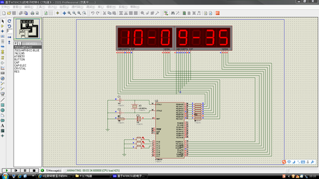 图3.1 实时时钟电路原理图

3系统测试
在Proteus ISIS的Debug菜单中选择Execute运行程序系统仿真结果如下列图所示。 实现功能
当进入调整功能时按第一个键K1进行减运算按第二个键K2进行加运算按下第三个键K3,实现日期\时间调整及\定时功能等数字闪烁后按一二键进行加减从而可以进行具体日期时间调整。按下第四个键K4可以进行时间\日期切换8位LED数码管将显示时间或日期采用24小时制。 时间显示格式为时-分-秒日期显示格式为日-月-年。 具有实时显示当前计算机系统时间和日期的功能

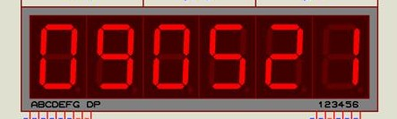
图3.2 系统测试原理图
4数据分析
电路原理图在ISIS里设计完成，并将系统软件编译成.hex文件后，下面就可以进行实时时钟电路的虚拟仿真了。在ISIS的原理图中，右键单击AT89C51将其选中，然后单击左键翻开AT89C51的Edit Component对话框，在Program File选择中选择文件DS1602.hex单击OK按钮完成仿真设置。点击ISIS下方仿真按钮的运行按钮，系统开始运行，实时显示当前时间。
五 总结
1设计小结
系统采用了以广泛使用的单片机STC89C52为核心，配合时钟芯片DS12887，并采用LCD显示电路，键盘扫描电路所设计的一款可以进行远程调控的时钟电路。主要工作和成果如下： 〔1〕介绍基于单片机的时钟电路的设计方法，并对基于单片机的时钟的应用进行了初步探讨。 〔2〕介绍了时钟芯片DS12887的根本原理、特性及使用方法。对单片机软硬件资源和接口扩展都有了深入的学习。 〔3〕在系统的软件仿真调试中，运用了PROTEL、WAVE等软件；学习了他们的根本操作，掌握了程序的编译过程、电路图的绘制过程。 〔4〕系统设计出的实时时钟除了可以显示时间之外，还可以进行远程通信，利用远程电脑对时钟进行时间设置。课题设计取得了较好的效果，到达了课题的根本要求
2收获体会
在基于单片机的数字时钟电路设计过程中，我学到了很多重要的东西，其中最重要的是如何将实践和理论相联系，怎样将我所学到的知识运用到我以后的工作中去。大学的课堂的学习只是在给我们灌输专业知识，而我们应把所学的用到我们现实的生活中去，此次的时钟设计给我奠定了一个实践根底。本系统的设计应用到了模拟电子技术、数字电子技术、单片机控制技术、电路焊接工艺等多方面的知识，所设计的具有远程通信的时钟电路，到达了题目要求。 这次毕业设计为使我得到了很大收获：不仅学到了许多了关于单片机方面的知识，熟悉了与单片机相关的两款软件WAVE和STC-ISP
V35，提高了实验技能；而且也使我的动手能力和电路设计能力得到了极大的提高。在此次设计中，我的难点是程序的调试，由于以前仅仅学了一点汇编语言的皮毛，所以编一个完整的程序很是吃力！但是经过这一段时间的学习，我还是解决了一些问题。软件调试中也出现了一些问题，就是程序在编译中仿真器的设置出现了错误，从而使系统的编译通不过，给系统的调试带来了极大的不便，所以对软件的使用还须更进一步的熟练掌握。由于时间比拟仓促，我只能做到到达现在这样的水平；其他的希望以后的工作中，再做深刻地研究
3展望
本设计重点研究实现了基于单片机与时钟芯片这种模式的时钟，从原理上对单片机和时钟芯片有了深一步的认识。但是，时钟除了能够显示根本日期时间功能外，还可以显示、设置闹钟并可在工业测量控制系统中起到定时、监控作用，以及对某些影像数据的实时记录功能等。所以说，实时时钟在工农业的监控中，它能发挥的作用会更多更大！它的这些功能还没有完善，希望以后有时机可继续完善其相应的功能。
六参考文献
[1] 张专成 赵怀勋.单片机测控系统中的监视定时器.武警技术学院.Mar 1997
[2] 关宗安 仲丛久.基于单片机实现的多路定时控制器的设计.沈阳航空工业 学院学报.2004 年 6 月.第 21 卷第 3 期
[3] 范立南.单片微机接口与控制技术.沈阳：辽宁大学出版社.1996
[4] 张友德.单片微型机原理、应用与实践.上海：复旦大学出版社.1992
[5]李华.MCS-51 系列单片机实用接口技术，北京：北京航空航天大学出版 社.1993
[6]何希庆,高伟.MCS-51 单片机原理、实验、实例[M].山东:山东大学出版 社.1989
[7]张毅刚,彭喜源，潭晓昀.MCS-51 单片机应用设计[M].哈尔滨：哈尔滨工 业大学出版社.1997
[8]余永权，单片机与家用电器智能化设计[M].北京：电子工业出版社.1995
七 附录
系统主要功能展示图
以上内容仅为本文档的试下载部分，为可阅读页数的一半内容。如要下载或阅读全文，请访问：https://d.book118.com/188014001055006047

